Resolución del Pleno del Instituto de Transparencia, Acceso a la Información Pública y Protección de Datos Personales del Estado de México y Municipios, con domicilio en Metepec, Estado de México, de fecha dieciocho de noviembre de dos mil veintiuno.
VISTO el expediente formado con motivo del recurso de revisión 04687/INFOEM/IP/RR/2021, promovido por la C. XXXXX XXXXX XXXXX, a quien en lo sucesivo se le denominará LA RECURRENTE, en contra de la respuesta emitida por Servicios Educativos Integrados al Estado de México, en lo subsecuente se le nombrará EL SUJETO OBLIGADO, se procede a dictar la presente resolución con base en lo siguiente:
RESULTANDO
I. En fecha veinte de agosto de dos mil veintiuno, LA RECURRENTE presentó a través del Sistema de Acceso a la Información Mexiquense, en lo subsecuente EL SAIMEX, ante EL SUJETO OBLIGADO, la solicitud de acceso a la información pública, a la que se le asignó el número 00301/SEIEM/IP/2021, mediante la cual requirió, lo siguiente:
“CON FUNDAMENTO EN LOS ARTÍCULOS 3, 6 Y 8 DE LA CONSTITUCIÓN POLÍTICA DE LOS ESTADOS UNIDOS MEXICANOS, TENGO A BIEN SOLICITAR LA SIGUIENTE INFORMACIÓN DEL CENTRO DE DESARROLLO INFANTIL NO. 4, UBICADO EN CALLE IXTAPAN, SIN NÚMERO, COLONIA METROPOLITANA 1RA SECCIÓN, C.P. 57730, MUNICIPIO DE NEZAHUALCÓYOTL, ESTADO DE MÉXICO, CON CLAVE DE CENTRO DE TRABAJO 15DDI0004I - ESTRUCTURA ORGANIZACIONAL. - PLANTILLA DE PERSONAL, SEÑALANDO FUNCIONES A SU CARGO Y GRADO DE ESTUDIOS. - CÓDIGO DE ÉTICA. - REGLAMENTO INTERNO. -TODAS LAS PLANEACIONES DIGITALIZADAS Y RUBRICADAS DE LAS DOCENTES FRENTE A GRUPO CORRESPONDIENTES A LOS AÑOS 2019 Y 2020. -CONTROL DE ASISTENCIA O MEDIO UTILIZADO PARA VERIFICAR QUE LOS SERVIDORES PÚBLICOS ADSCRITOS CUMPLIERON SATISFACTORIAMENTE CON SUS ACTIVIDADES, DURANTE EL CICLO ESCOLAR 2020. -RESUMEN DE ACTIVIDADES REALIZADAS DURANTE EL CICLO ESCOLAR 2020 Y EVIDENCIAS DE CADA UNO DE LOS TRABAJADORES. -CRITERIOS DE SELECCIÓN, PARA DESIGNAR GRUPO A LAS DOCENTES. SOLICITANDO QUE TODA LA INFORMACIÓN SOLICITADA SEA PROPORCIONADA DE MANERA DIGITAL, BASE DE DATOS EXCEL O CUALQUIER MEDIO Y SEA ENVIADA AL CORREO PROPORCIONADO.”(Sic)
Modalidad de entrega: vía SAIMEX y correo electrónico
II. En cumplimiento al artículo 162 de la Ley de Transparencia y Acceso a la Información Pública del Estado de México y Municipios, el veintitrés de agosto de dos mil veintiuno, el Titular de la Unidad de Transparencia del SUJETO OBLIGADO, turnó el requerimiento de información al servidor público habilitado que estimó pertinente, a fin de colmar la solicitud de acceso a la información; tal y como, se aprecia en la siguiente imagen:

III. Posteriormente, el día once de septiembre de dos mil veintiuno, EL SUJETO OBLIGADO dio respuesta a la solicitud de acceso a la información pública requerida por LA RECURRENTE, en los términos siguientes:

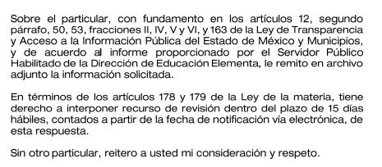
Cabe señalar, que en la respuesta del SUJETO OBLIGADO se adjuntó la carpeta comprimida denominada “CAI 4.rar”, la cual contiene diversos archivos que se describen a continuación:
- Documento en formato pdf denominado “CÓDIGO DE ETICA DE SERVICIOS EDUCATIVOS 2018.pdf”el cual tiene una extensión de 33 fojas y se refiere al Código de Conducta de Servicios Educativos Integrados al Estado de México.
- Documento en formato pdf denominado “CRITERIOS DE ASIGNACIÓN DE GRUPOS A DOCENTES.pdf” mismo que contiene una tabla con los rubros “Sala”, “Docente”, y “Motivo” en la que se indica el docente titular de cada área y el motivo de dicha asignación.
- Documento en formato pdf, nombrado “ESTRUCTURA ORGANIZACIONAL.pdf”, mediante el cual se remite el Organigrama para 2019-2020.
- Documento denominado “PLANTILLA CAI SEPTIEMBRE 2019_page0001 (1).pdf”, cuyo contenido se refiere a la plantilla del personal para el ciclo escolar 2019- 2020.
- Documento formato Excel denominado “INFORME ANUAL.xlsx” corresponde al plan anual de actividades 2018-2019 del área de psicología.

Incluye también diferentes carpetas y documentos que contienen planes de trabajo e informes de actividades para diversas áreas, de los que se omite su inserción, al ser de conocimiento de las partes y en obvio de repeticiones innecesarias en el presente apartado.
IV. Inconforme con la respuesta del SUJETO OBLIGADO, el catorce de septiembre de dos mil veintiuno, LA RECURRENTE, a través del SAIMEX, interpuso el recurso de revisión objeto del presente estudio, al que se le asignó el número 04687/INFOEM/IP/RR/2021 en el que la promovente señaló como acto impugnado, lo siguiente:
“el sujeto obligado envió la información de manera incompleta.” (Sic)
Asimismo, indicó como razones o motivos de inconformidad:
“DE LA INFORMACIÓN SOLICITADA Y LA INFORMACIÓN ENTREGADA POR EL SUJETO OBLIGADO, LA MISMA FUE ENTREGADA DE MANERA INCOMPLENTA, HACIENDO FALTA LO SIGUIENTE: Reglamento interno , No fue proporcionado. Todas las planeaciones digitalizadas y rubricadas de las docentes frente a grupo correspondientes a los años 2019 y 2020: Faltan información, toda vez que en los criterios de asignación de grupos a docentes y de la plantilla de personal se desprende que existen los siguientes grupos: Lantantes 1, Lactantes 2, Lactantes 3, Maternal 1, Maternal 2, Maternal 3, Prescolar 1, Preescolar 2 y Preescolar 3 y la información no fue entregada por año. Control de asistencia o medio utilizado para verificar que los servidores públicos frente a grupo adscritos cumplieron satisfactoriamente con sus actividades: No se proporciono la información solicitada Resumen de actividades realizadas durante el ciclo escolar 2020 y evidencia de cada uno de los trabajadores No se proporciono la información solicitad.”(Sic)
V. En fecha catorce de septiembre de dos mil veintiuno, el recurso de que se trata se envió electrónicamente al Instituto de Transparencia, Acceso a la Información Pública y Protección de Datos Personales del Estado de México y Municipios; lo anterior, con fundamento en el artículo 185, fracción I de la Ley de Transparencia y Acceso a la Información Pública del Estado de México y Municipios; en esa tesitura, se turnó a través del SAIMEX, a la Comisionada SHARON CRISTINA MORALES MARTÍNEZ, a efecto de decretar su admisión o desechamiento.
VI. Posteriormente, en fecha veinte de septiembre de dos mil veintiuno, atento a lo dispuesto en el artículo 185, fracciones I, II y IV, de la Ley de Transparencia y Acceso a la Información Pública del Estado de México y Municipios, se acordó la admisión a trámite del referido recurso de revisión; así como, la integración del expediente respectivo, mismo que se puso a disposición de las partes, para que en el plazo máximo de siete días hábiles, LA RECURRENTE realizara manifestaciones, alegatos y ofreciera las pruebas que a su derecho conviniera y, en el caso del SUJETO OBLIGADO, para que exhibiera el Informe Justificado correspondiente.
VII. De las constancias que obran en el SAIMEX, se desprende que LA RECURRENTE en fecha veinticuatro de septiembre, LA RECURRENTE adjuntó el archivo “ALEGATOS.pdf” mediante el cual explicó sus motivos de inconformidad expresados en la interposición del recurso de revisión materia de la presente resolución.
Por su parte EL SUJETO OBLIGADO rindió el Informe Justificado correspondiente en fecha treinta de septiembre de dos mil veintiuno, mismo que no fue puesto a disposición de LA RECURRENTE debido a que esta Ponencia advirtió que dentro de este existen datos que pudieran ser sujetos de ser clasificados como confidenciales por su naturaleza y en virtud de la falta de pronunciamiento por el Comité de Transparencia para emitir un acuerdo de versión pública o explicando el motivo por el que no se testaron los documentos, esta Ponencia Resolutora no tiene la certeza sobre la susceptibilidad de dicha información para ser entregada, aunado a ello dentro de este archivo se advierten datos pertenecientes a menores y en atención al interés superior del menor se determinó no poner a la vista de LA RECURRENTE el Informe Justificado.

Sin embargo, con el fin de preservar el principio de máxima publicidad, se hará del conocimiento de las partes la información relevante que sea materia del estudio de esta resolución en el considerando conducente.

No se omite mencionar que en fecha catorce de octubre del dos mil veintiuno, LA RECURRENTE remitió el documento denominado “INCONFORMIDAD DE FALTA DE RESPUESTA DE ALEGATOS.pdf” en el que solicitó saber el plazo conferido al SUJETO OBLIGADO debido a la falta de respuesta.
VIII. Una vez analizado el estado procesal que guarda el expediente, el catorce de octubre de dos mil veintiuno, la Comisionada SHARON CRISTINA MORALES MARTÍNEZ acordó el cierre de instrucción; así como, la remisión del mismo a efecto de ser resuelto, de conformidad con lo establecido en el artículo 185, fracciones VI y VIII de la Ley de Transparencia y Acceso a la Información Pública del Estado de México y Municipios;
IX. En fecha uno de noviembre de dos mil veintiuno, se notificó el acuerdo de ampliación de plazo para resolver el presente Recurso de Revisión, previsto en el artículo 181, tercer párrafo de la Ley de Transparencia y Acceso a la Información Pública del Estado de México y Municipios; y,
CONSIDERANDO
PRIMERO. Competencia.
Este Instituto de Transparencia, Acceso a la Información Pública y Protección de Datos Personales del Estado de México y Municipios, es competente para conocer y resolver el presente recurso de revisión, conforme a lo dispuesto en los artículos 6, Apartado A de la Constitución Política de los Estados Unidos Mexicanos; 5, párrafos trigésimo, trigésimo primero y trigésimo segundo, fracciones IV y V de la Constitución Política del Estado Libre y Soberano de México; 2 fracción II, 13, 29, 36, fracciones I y II, 176, 178, 179, 181 párrafo tercero y 185 de la Ley de Transparencia y Acceso a la Información Pública del Estado de México y Municipios; y 9, fracciones I y XXIV y 11 del Reglamento Interior del Instituto de Transparencia, Acceso a la Información Pública y Protección de Datos Personales del Estado de México y Municipios.
SEGUNDO. Interés.
El recurso de revisión fue interpuesto por parte legítima en atención a que fue presentado por LA RECURRENTE, quien es la misma persona que formuló la solicitud de información pública, al SUJETO OBLIGADO.
TERCERO. Oportunidad.
El recurso de revisión fue interpuesto dentro del plazo de quince días hábiles, contados a partir del día siguiente al que LA RECURRENTE tuvo conocimiento de la respuesta impugnada; tal y como, lo prevé el artículo 178 de la Ley de Transparencia y Acceso a la Información Pública del Estado de México y Municipios, que establece:
“Artículo 178. El solicitante podrá interponer, por sí mismo o a través de su representante, de manera directa o por medios electrónicos, recurso de revisión ante el Instituto o ante la Unidad de Transparencia que haya conocido de la solicitud dentro de los quince días hábiles, siguientes a la fecha de la notificación de la respuesta.

A falta de respuesta del sujeto obligado, dentro de los plazos establecidos en esta Ley, a una solicitud de acceso a la información pública, el recurso podrá ser interpuesto en cualquier momento, acompañado con el documento que pruebe la fecha en que presentó la solicitud.

En el caso de que se interponga ante la Unidad de Transparencia, ésta deberá remitir el recurso de revisión al Instituto a más tardar al día siguiente de haberlo recibido.” (Sic)
Del análisis del precepto legal anterior, EL SUJETO OBLIGADO notificó a LA RECURRENTE la respuesta a su solicitud de acceso a la información pública el día once de septiembre de dos mil veintiuno; fecha que corresponde a sábado, por lo que el plazo otorgado a la promovente de 15 días hábiles como lo prevé el numeral 178 de la Ley de Acceso a la Información Pública del Estado de México y Municipios, transcurrió del trece de septiembre al cinco de octubre de dos mil veintiuno, sin contemplar en el cómputo los días once, doce, dieciocho, diecinueve, veinticinco y veintiséis de agosto, así como dos y tres de octubre de la anualidad, por corresponder a sábados y domingos, considerados como días inhábiles, en términos del artículo 3, fracción X de la Ley de Transparencia y Acceso a la Información Pública del Estado de México y Municipios. Descontando también el día dieciséis de septiembre del dos mil veintiuno por considerarse día de descanso obligatorio según lo establecido en el artículo 74 de la Ley Federal del Trabajo.
En ese tenor, si el recurso de revisión que nos ocupa, se interpuso el catorce de septiembre de dos mil veintiuno, éste se encuentra dentro de los márgenes temporales previstos en el precepto legal citado en el párrafo anterior y, por tanto, su interposición se considera oportuna.
CUARTO. Procedibilidad.
Del estudio efectuado a las constancias que obran en el SAIMEX, se advierte que resulta procedente la interposición del recurso de revisión y, se concluye, la acreditación plena de todos y cada uno de los elementos formales exigidos por el artículo 180 de la Ley de Transparencia y Acceso a la Información Pública del Estado de México y municipios, en atención a que fue presentado mediante el formato visible en la plataforma del SAIMEX.
QUINTO. Estudio y análisis del asunto.
Una vez determinada la vía sobre la que versará el presente recurso y previa revisión del expediente electrónico, se advierte que LA RECURRENTE solicitó del Centro de Desarrollo Infantil número cuatro, del Municipio de Nezahualcóyotl lo siguiente:
- Estructura Organizacional
- Plantilla del Personal con funciones, cargo y grado de estudios
- Código de Ética
- Reglamento Interno
- Todas las planeaciones digitalizadas y rubricadas por los y las docentes titulares del grupo correspondientes a los años 2019 y 2020.
- El control de Asistencia o en su caso el método utilizado para verificar que los servidores públicos adscritos cumplieron satisfactoriamente con sus actividades durante el ciclo escolar 2020.
- Resumen de actividades realizadas durante el ciclo escolar 2020 y evidencia de cada uno de los trabajadores
- Criterios de selección, para designar grupo a las y los docentes.

En atención a ello, EL SUJETO OBLIGADO remitió como respuesta el documento denominado SOL 00301IP2021.pdf en el cual el Jefe del Departamento de Legislación y Consulta y suplente del Titular de la Unidad de Transparencia, le indica a la solicitante que se adjunta la información requerida en su solicitud de información primigenia.

Aunado a lo anterior, se adjuntó la carpeta comprimida “CAI 4.rar” cuyo contenido incluye, lo que a continuación se muestra:
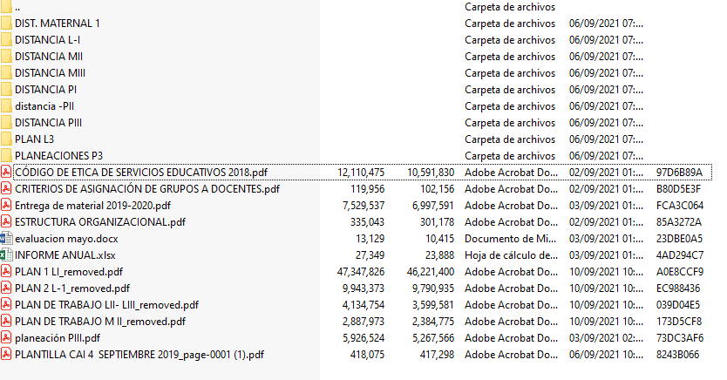
De los documentos que se muestran en la imagen se resalta lo siguiente:
- Documento en formato pdf denominado “CÓDIGO DE ETICA DE SERVICIOS EDUCATIVOS 2018.pdf”el cual tiene una extensión de 33 fojas y se refiere al código de conducta de Servicios Educativos Integrados al Estado de México.
- Documento en formato pdf denominado “CRITERIOS DE ASIGNACIÓN DE GRUPOS A DOCENTES.pdf” mismo que contiene una tabla con los rubros “Sala” “Docente” y “Motivo” en la que se indica el docente titular de cada área y el motivo de dicha asignación
- Documento en formato pdf denominado “ESTRUCTURA ORGANIZACIONAL.pdf” mediante el cual se remite el Organigrama para 2019-2020.
- Documento denominado “PLANTILLA CAI SEPTIEMBRE 2019_page0001 (1).pdf” cuyo contenido, como su nombre lo refiere, es la plantilla del personal para el ciclo escolar 2019- 2020.
- Documento formato Excel denominado “INFORME ANUAL.xlsx” el cual contiene el plan anual de actividades 2018-2019 del área de psicología.

Inconforme con la respuesta, LA RECURRENTE interpuso el presente recurso indicando como motivos de inconformidad, lo que a continuación se señala:
“DE LA INFORMACIÓN SOLICITADA Y LA INFORMACIÓN ENTREGADA POR EL SUJETO OBLIGADO, LA MISMA FUE ENTREGADA DE MANERA INCOMPLENTA, HACIENDO FALTA LO SIGUIENTE: Reglamento interno , No fue proporcionado. Todas las planeaciones digitalizadas y rubricadas de las docentes frente a grupo correspondientes a los años 2019 y 2020: Faltan información, toda vez que en los criterios de asignación de grupos a docentes y de la plantilla de personal se desprende que existen los siguientes grupos: Lantantes 1, Lactantes 2, Lactantes 3, Maternal 1, Maternal 2, Maternal 3, Prescolar 1, Preescolar 2 y Preescolar 3 y la información no fue entregada por año. Control de asistencia o medio utilizado para verificar que los servidores públicos frente a grupo adscritos cumplieron satisfactoriamente con sus actividades: No se proporciono la información solicitada Resumen de actividades realizadas durante el ciclo escolar 2020 y evidencia de cada uno de los trabajadores No se proporciono la información solicitada” (Sic)

De la cita anterior se desprende que LA RECURRENTE únicamente se inconforma de que no le fue entregada la información completa referente a la parte de solicitud identificada con los incisos: d) Reglamento Interno; e) Todas las planeaciones digitalizadas y rubricadas por los y las docentes titulares del grupo correspondientes a los años 2019 y 2020; f)El control de Asistencia o en su caso el método utilizado para verificar que los servidores públicos adscritos cumplieron satisfactoriamente con sus actividades durante el ciclo escolar 2020 y g) Resumen de actividades realizadas durante el ciclo escolar 2020 y evidencia de cada uno de los trabajadores.
Es así que, la parte de la respuesta que no fue impugnada debe declararse consentida, toda vez que al no realizar manifestaciones de inconformidad respecto de la respuesta proporcionada; no pueden producirse efectos jurídicos tendentes a revocar, confirmar o modificar el acto reclamado, ya que no realizó manifestación alguna al respecto.
Sirve de sustento, la tesis jurisprudencial número VI.3o.C. J/60, publicada en el Semanario Judicial de la Federación y su Gaceta bajo el número de registro 176,608 que a la letra dice:
“ACTOS CONSENTIDOS. SON LOS QUE NO SE IMPUGNAN MEDIANTE EL RECURSO IDÓNEO. Debe reputarse como consentido el acto que no se impugnó por el medio establecido por la ley, ya que si se hizo uso de otro no previsto por ella o si se hace una simple manifestación de inconformidad, tales actuaciones no producen efectos jurídicos tendientes a revocar, confirmar o modificar el acto reclamado en amparo, lo que significa consentimiento del mismo por falta de impugnación eficaz.”
De la interpretación del criterio antes citado, se advierte que cuando la particular impugnó la respuesta del SUJETO OBLIGADO, y no expresó razón o motivo de inconformidad en contra de todos los rubros solicitados, estos deben declararse atendidos, pues se entiende que LA RECURRENTE está conforme con la respuesta proporcionada por EL SUJETO OBLIGADO, al no contravenir la misma.
Atento a ello, es importante traer a contexto la Tesis Jurisprudencial Número 3ª./J.7/91, Publicada en el Semanario Judicial de la Federación y su Gaceta bajo el número de registro 174,177, que establece lo siguiente:
“REVISIÓN EN AMPARO. LOS RESOLUTIVOS NO COMBATIDOS DEBEN DECLARARSE FIRMES. Cuando algún resolutivo de la sentencia impugnada afecta a la recurrente, y ésta no expresa agravio en contra de las consideraciones que le sirven de base, dicho resolutivo debe declararse firme. Esto es, en el caso referido, no obstante que la materia de la revisión comprende a todos los resolutivos que afectan a la recurrente, deben declararse firmes aquéllos en contra de los cuales no se formuló agravio y dicha declaración de firmeza debe reflejarse en la parte considerativa y en los resolutivos debe confirmarse la sentencia recurrida en la parte correspondiente.”
De manera que los requerimientos del particular relacionados a los puntos representados con los incisos: a) Estructura Organizacional, b) Plantilla de Personal, c) Código de Ética y h) Criterios de selección de docentes, se consideran actos consentidos y en consecuencia, esta Ponencia Resolutora no entrará al estudio de los mismos por las razones hasta aquí expuestas.
Una vez hecha esa precisión, se continuará analizando la parte de la respuesta sobre la cual versa la inconformidad de LA RECURRENTE referente a:
- Reglamento Interno
- Todas las planeaciones digitalizadas y rubricadas por los y las docentes titulares del grupo correspondientes a los años 2019 y 2020.
- El control de Asistencia o en su caso el método utilizado para verificar que los servidores públicos adscritos cumplieron satisfactoriamente con sus actividades durante el ciclo escolar 2020.
- Resumen de actividades realizadas durante el ciclo escolar 2020 y evidencia de cada uno de los trabajadores

Asimismo, LA RECURENTE dentro del archivo denominado “ALEGATOS.pdf” manifiesta que la información entregada por EL SUJETO OBLIGADO está incompleta debido a las siguientes razones:

- Por lo que respecta al Reglamento Interno, este no fue proporcionado
- Sobre las planeaciones digitalizadas y rubricadas por los docentes correspondientes los años 2019 y 2020, falta la información toda vez que de los archivos entregados en respuesta por EL SUJETO OBLIGADO denominados “CRITERIOS DE ASIGNACION DE GRUPOS A DOCENTES” y “PLANTILLA CAI 4 SEPTIEMBRE 2019_page-0001 (1).pdf” se advierte que existen los siguientes grupos: Lactantes 1, Lactantes 2, Lactantes 3, Maternal 1, Maternal 2, Maternal 3, Preescolar 1, Preescolar 2 y Preescolar 3. Asimismo establece que la información no fue entregada por año.
- También establece no se proporcionó el medio utilizado para verificar que los servidores frente a grupo cumplieron satisfactoriamente con sus actividades, ni el resumen de actividades realizadas durante el ciclo escolar 2020 con evidencia de cada uno de los trabajadores.

Ahora bien, esta Ponencia Resolutora al revisar el Informe Justificado que rindió EL SUJETO OBLIGADO, advirtió datos personales que no pueden ser entregados; por lo cual, se determinó no poner el Informe Justificado a la vista de LA RECURRENTE por las razones siguientes:
- Dentro de los documentos obran datos que por su naturaleza pudieran considerarse como datos personales no susceptibles de ser entregados a los particulares y dado que no se adjuntó el acuerdo del Comité de Trasparencia en el que se explique la procedencia de dichos datos, esta Ponencia Resolutora no tiene certeza de que la calidad de los mismos sea pública o privada.
- En algunos de los archivos se advirtió información relacionada con menores de edad y al haber sido un plantel en particular del cual se hizo la solicitud de información, estos datos de ser entregados harían plenamente identificables a los menores. Es así que, en atención al interés superior del menor, el cual para efectos de datos personales, está regulado en el artículo 55, párrafo tercero de la Ley de los Derechos de Niñas, Niños y Adolescentes del Estado de México, dicha información debe ser debidamente clasificada.
- La información remitida fue de una cantidad considerable, misma que obra en carpetas comprimidas o en su caso documentos cuyo formato impide su división y por tanto no se pueden hacer del conocimiento de LA RECURRENTE por separado, y en atención a los argumentos antes mencionados se determinó no hacerlo del conocimiento de la promovente, hasta que haya sido debidamente revisado por el Comité de Transparencia del SUJETO OBLIGADO, dado que es este quien conoce los orígenes, extensión y particularidades de dicha información y emita los acuerdos correspondientes.

No obstante lo anterior, para que las partes tengan conocimiento de las actuaciones realizadas en el procedimiento, así como de los razonamientos que se llevaron a cabo para efectuar el presente estudio. Es importante señalar, que se incluyen los puntos medulares de los documentos que sirvan como elementos para dictar esta resolución.

En ese entendido, es importante establecer en primer lugar con respeto a la competencia del SUJETO OBLIGADO para conocer de la información, en su respuesta notificada en fecha once septiembre del dos mil veintiuno, este señala remitir un archivo con la información solicitada por LA RECURRENTE, refiriendo el artículo 12 segundo párrafo de la Ley de Transparencia y Acceso a la Información Pública del Estado de México y Municipios, que a la letra señala:

“Artículo 12. Quienes generen, recopilen, administren, manejen, procesen, archiven o conserven información pública serán responsables de la misma en los términos de las disposiciones jurídicas aplicables.

Los sujetos obligados sólo proporcionarán la información pública que se les requiera y que obre en sus archivos y en el estado en que ésta se encuentre. La obligación de proporcionar información no comprende el procesamiento de la misma, ni el presentarla conforme al interés del solicitante; no estarán obligados a generarla, resumirla, efectuar cálculos o practicar investigaciones.” (Sic)

Del precepto en cita se desprende que los Sujetos Obligados proporcionaran la información pública que se les requiera y obre en sus archivos, es así que el mismo SUJETO OBLIGADO reconoce ser poseedor de la información por lo que resulta innecesario analizar si tiene la competencia para generar, administrar o poseer la misma.
Así, el estudio de la naturaleza jurídica de la información pública solicitada, tiene por objeto determinar si ésta la genera, posee o administra EL SUJETO OBLIGADO; sin embargo, en aquellos casos en que éste la asume, a nada práctico nos conduciría su estudio.
Habiendo asentado lo anterior, lo procedente es continuar con el análisis de la información entregada por EL SUJETO OBLIGADO tanto en respuesta como en Informe Justificado, en relación a las manifestaciones y alegatos vertidos por LA RECURRENTE.

Es así que la primera de las razones de inconformidad expresadas por LA RECURRENTE es referente a que no le fue proporcionado el reglamento interno. Sobre ello, efectivamente EL SUJETO OBLIGADO fue omiso en presentar dicha información mediante su respuesta; sin embargo, en el Informe Justificado señala hacer entrega del Reglamento o Normas de convivencia para el Centro de Atención en comento, en atención a ello, se advierte que EL SUJETO OBLIGADO adjunta dentro de la información remitida el documento denominado “Reglamento interno o Acuerdos de convivencia (1).pdf”, mismo que no fue puesto a disposición de LA RECURRENTE por contener firmas y nombres sobre los cuales no se tiene certeza sean en su totalidad de Servidores Públicos en ejercicio de sus funciones y de cuyo contenido se advierten cinco fojas correspondientes a dos archivos digitalizados, los cuales incluyen las normas y el acuerdo para la convivencia, como se puede apreciar en las siguientes imágenes:
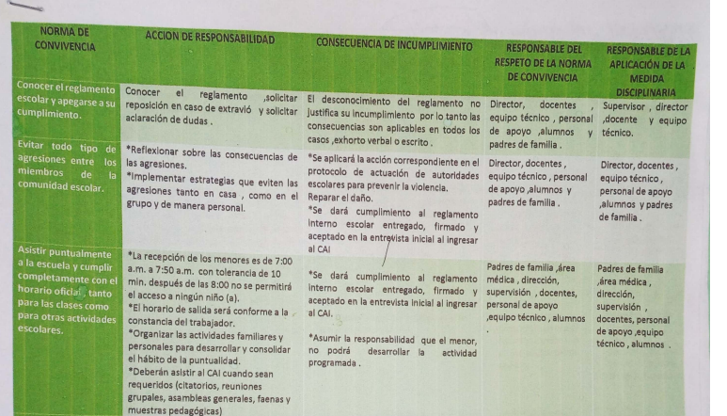
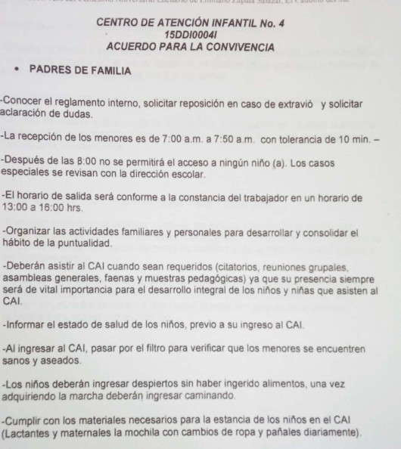
En ese sentido, de las imágenes antes insertadas, se observa que EL SUJETO OBLIGADO señala remitir el Reglamento o Normas de convivencia y el nombre de dicho documento también refiere a un reglamento, de la normatividad aplicable en su artículo noveno, mismo que se transcribe a continuación, se desprende que EL SUJETO OBLIGADO deberá contar con un reglamento interno que rija la prestación de servicios de cada Centro de Atención, tal como se estipula en el precepto legal siguiente:
“Artículo 9. Los servicios para la atención, cuidado y desarrollo integral infantil se prestarán en las condiciones que se establezcan en el Reglamento Interno de cada Centro de Atención, de conformidad con la Modalidad, Tipo y Modelo de Atención de que se trate.”(Sic)
(Énfasis añadido)

Aunado a ello del contenido de las Normas de Convivencia antes referidas se advierte que , una de ellas señala lo que a continuación se menciona:
“Se dará cumplimiento al reglamento interno escolar entregado, firmado y aceptado en la entrevista inicial al ingresar al CAI” (Sic)

Así las cosas, con la finalidad de otorgar certeza jurídica a LA RECURRENTE, EL SUJETO OBLIGADO deberá hacer entrega del Reglamento o en su caso deberá entregar el documento análogo en una correcta versión pública, acompañado del pronunciamiento en el cual indique que ese documento funge como su reglamento.

La segunda parte de las razones de inconformidad versa sobre la entrega incompleta de las planeaciones digitalizadas y rubricadas para los años 2019 y 2020 debido a que de los documentos remitidos en respuesta se observa existen más áreas de las cuales no se entregan las planeaciones correspondientes y la información no fue entregada por año.

Además, en los documentos denominados “CRITERIOS DE ASIGNACION DE GRUPOS A DOCENTES” y “PLANTILLA CAI 4 SEPTIEMBRE 2019_page-0001 (1).pdf” anexados por EL SUJETO OBLIGADO en su respuesta, así como de los alegatos manifestados por LA RECURRENTE se advierte la existencia de los grupos Lactantes I, II y III, Maternal I, II y III y Preescolar I, II y III.

Con respecto al grupo de Lactantes I, EL SUJETO OBLIGADO entrega en su respuesta los documentos denominados “PLAN 1 LI_removed.pdf” y “PLAN 2 L-1_removed.pdf” cuyo contenido integra los planes semanales para el grupo de Lactantes I del veintiséis de agosto del dos mil diecinueve al veinte de marzo del dos mil veinte, tal y como se puede apreciar en las imágenes que se insertan a continuación:


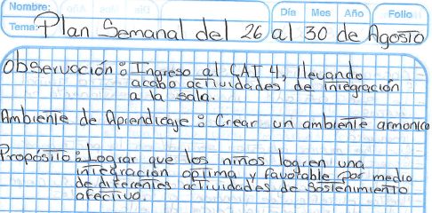
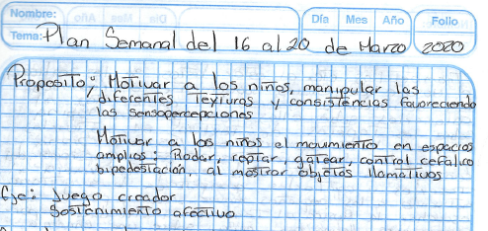

Además de la información contenida en dichos documentos, también como parte de su respuesta EL SUJETO OBLIGADO incluye la carpeta denominada “DISTANCIA L-I” en la que se encontraron los documentos referentes a las planeaciones semanales del grupo Lactantes I de los meses mayo y junio de dos mil veinte.

No se omite mencionar que en el Informe Justificado EL SUEJTO OBLIGADO adjunta la carpeta comprimida de nombre “LACTANTES 1 YOLANDA.zip” la cual contiene los planes semanales para el año dos mil veintiuno; sin embargo, dicha información no es materia de la solicitud primigenia, por lo que no entrará al presente estudio.

De lo concerniente al grupo Lactantes II y III, EL SUJETO OBLIGADO entrega en su respuesta la información de ambos en un solo documento denominado “PLAN DE TRABAJO LII-LIII” de cuyo contenido se advierten solamente dos planeaciones para una semana de los meses de abril y mayo del dos mil veinte, las cuales no son completamente legibles como se puede apreciar en las siguientes imágenes:

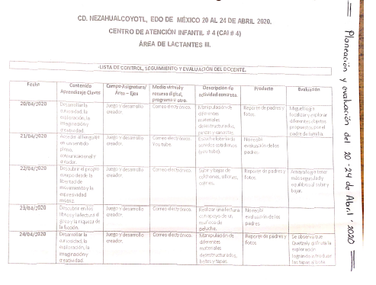

En ese respecto vía Informe Justificado, EL SUJETO OBLIGADO adjunta las carpetas comprimidas denominadas “LACTANTES 2 MARTHA.zip” y “LACTANTES 3 ISABEL” en las cuales se advierten diversos planes semanales de ambos grupos para los meses de septiembre, octubre, noviembre y diciembre de dos mil veinte, así como información referente al dos mil veintiuno, anualidad que no fue solicitada por LA RECURRENTE por lo tanto no habrá pronunciamiento sobre la misma; sin embargo, no se advirtió información dentro de esta carpeta para el año dos mil diecinueve, como se muestra en las capturas siguientes:
- Carpeta comprimida “LACTANTES 2 MARTHA.zip”

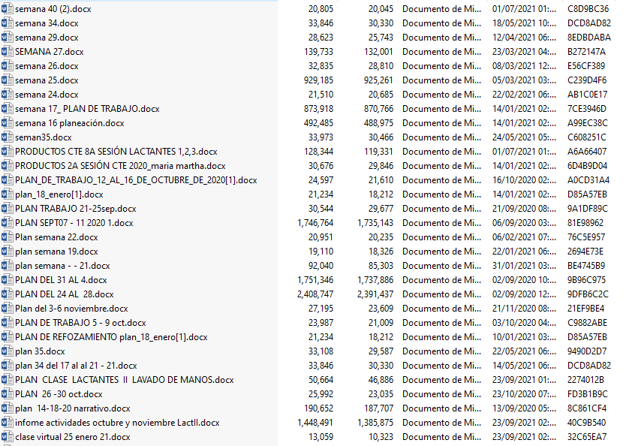
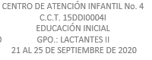
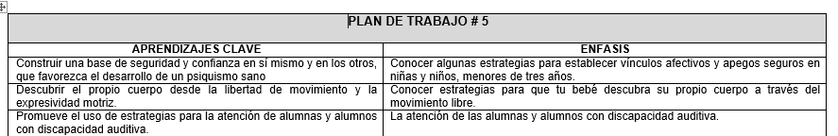
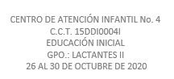
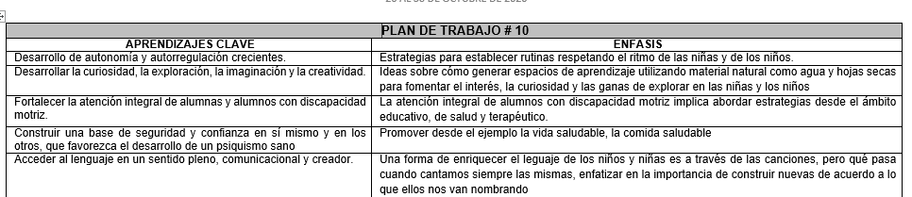
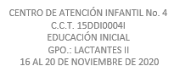
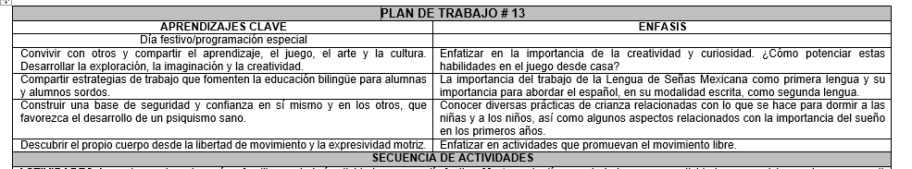
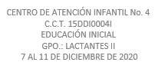
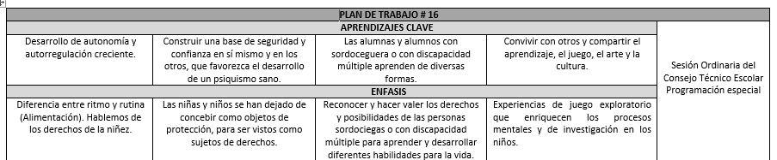

- Carpeta comprimida “LACTANTES 3 ISABEL.zip”
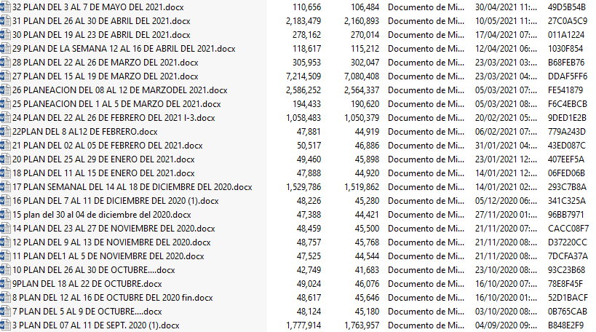

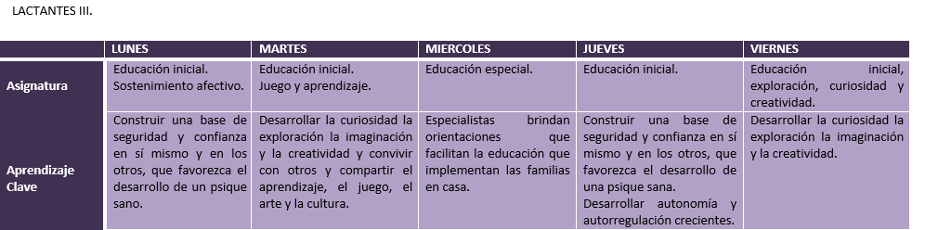




Es así que, de las imágenes insertadas previamente, se puede observar, fueron remitidos los planes referentes al año dos mil veinte para los grupos de lactantes II y III, pero no así los correspondientes al año dos mil diecinueve para ninguno de los dos grupos.

Para el caso del grupo Maternal I, EL SUJETO OBLIGADO en su respuesta solamente incluyó la carpeta denominada “DIST.MATERNAL 1” la cual contiene una planeación semanal de mayo y otra de junio-julio para el año dos mil veinte. En un acto posterior por medio del Informe Justificado remitió la carpeta comprimida de nombre “planeación Maternal I removed.zip” en la cual constan las planeaciones digitalizadas del grupo en comento para el ciclo escolar 2019-2020, como se puede apreciar en las imágenes que se adjunta a continuación:
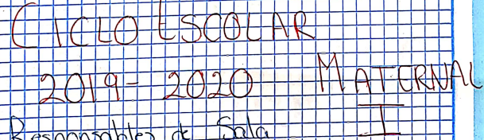
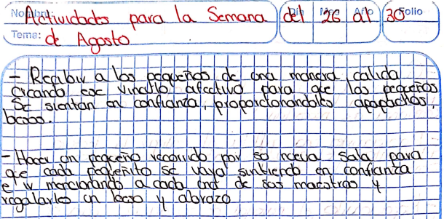

Como es posible observar de las imágenes previamente insertadas, la planeación entregada por EL SUJETO OBLIGADO en el archivo mencionado, contiene los planes semanales para agosto, septiembre, octubre y la primera parte de noviembre únicamente para el año dos mil diecinueve, no obstante, dentro del mismo Informe Justificado también adjunta la carpeta denominada “MATERNAL 1 PLANES.zip” de cuyo contenido se advierten planes de los meses agosto, septiembre, octubre, noviembre y diciembre de dos mil veinte. A continuación se insertan capturas de pantalla de algunos de los planes adjuntos a dicha carpeta:
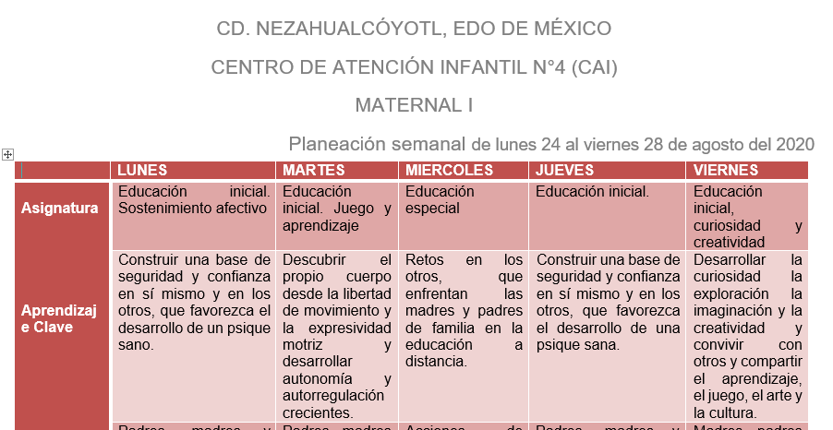

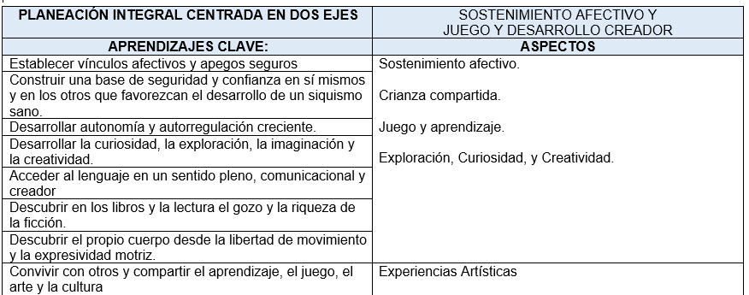

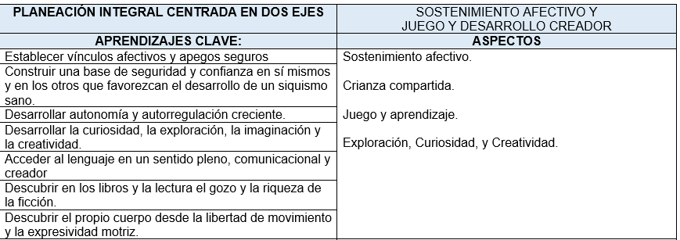


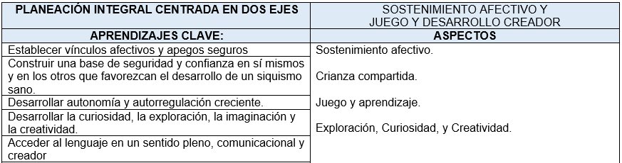

Es así que de la información de ambas carpetas remitidas en el Informe Justificado junto con aquella entregada por EL SUJETO OBLIGADO en su respuesta, se observan los planes del grupo Maternal I para los años 2019 y 2020.

En lo conducente al grupo Maternal II en su respuesta EL SUJETO OBLIGADO hace entrega del archivo denominado “PLAN DE TRABAJO MII removed.pdf”, así como la carpeta “DISTANCIA MII” de cuyo contenido en conjunto se desprenden las planeaciones semanales para los meses de marzo, abril y mayo de dos mil vente.

Por otro lado, en el Informe Justificado hace entrega de las planeaciones para los meses de septiembre, octubre, noviembre y diciembre de la misma anualidad mediante la carpeta comprimida de nombre “Maternal 2 Planes Vero.zip” de las cuales se muestran a continuación, las partes medulares de algunas de ellas correspondientes a cada mes:






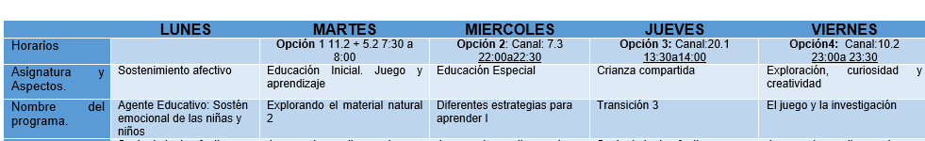

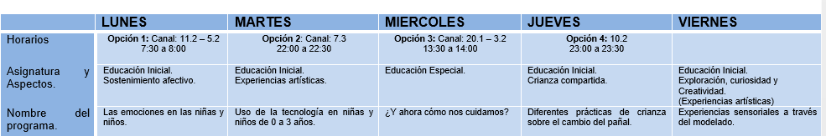

Como se mencionó anteriormente y después se vio reflejado en las imágenes previas, EL SUJETO OBLIGADO remite las planeaciones del grupo Maternal II para el año dos mil veinte; sin embargo, de las carpetas señaladas no se encontró información referente al año dos mil diecinueve.

En cuanto a los planes del grupo Maternal III en su respuesta EL SUJETO OBLIGADO incluyó la carpeta denominada “DISTANCIA MIII” cuyo contenido integra los planes semanales de una parte del mes de abril y el mes de mayo, sobre estos es importante mencionar que a pesar de que el nombre del archivo refiere planes quincenales, su contenido únicamente incluye información relativa a una semana.

Posteriormente mediante el Informe Justificado, EL SUJETO OBLIGADO entregó las planeaciones semanales del grupo Maternal III para los meses septiembre, octubre, noviembre y diciembre del año dos mil veinte en la carpeta comprimida de nombre “MATERNAL 3 VERA.zip” de la cual se adjunta imágenes de extractos de las planeaciones para cada uno de los meses referidos:

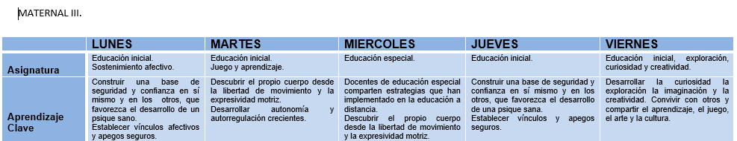

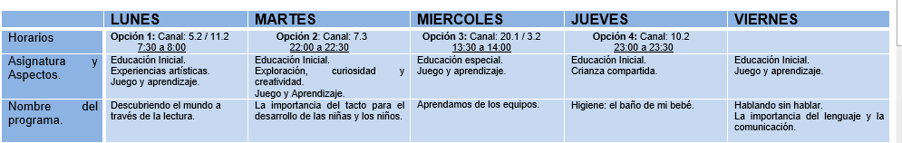

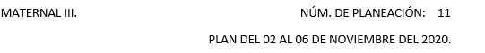



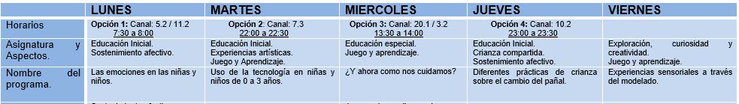
Así, derivado de la respuesta y posteriormente del Informe Justificado, EL SUJETO OBLIGADO remite las planeaciones del grupo Maternal III para el año dos mil veinte, sin que se aprecie haga lo mismo con el año dos mil diecinueve.

Para el caso del grupo Prescolar I en la respuesta original, EL SUJETO OBLIGADO entregó la carpeta denominada “DISTANCIA PI” de cuyo contenido, se advierten las planeaciones del mes de mayo y una correspondiente a junio del año dos mil veinte.

Por su parte en el Informe Justificado EL SUJETO OBLIGADO adjunta el documento denominado “PLAN Preescolar I.pdf” y la carpeta comprimida “PREESCOLAR I LUCERO.zip” las cuales, en su conjunto integran los planes semanales de los años dos mil diecinueve y dos mil veinte para el grupo en comento, tal y como se puede observar de los fragmentos que se insertan a continuación:

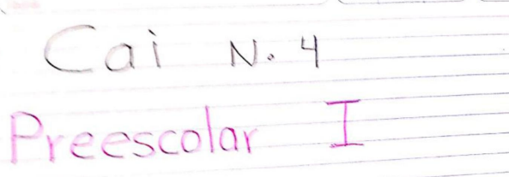

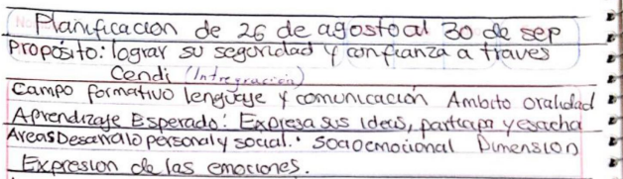
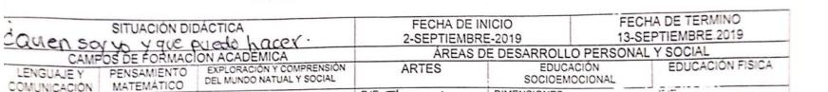






De las imágenes insertadas previamente, se pueden apreciar fragmentos de los planes semanales digitalizados, provenientes del documento denominado “PLAN Preescolar I.pdf”, para los meses de agosto, septiembre, octubre, noviembre y diciembre del dos mil diecinueve; así como, enero, febrero y marzo del dos mil veinte.

Por otro lado, la carpeta comprimida de nombre “PREESCOLAR 1 LUCERO.zip” contiene planes de los meses de agosto, septiembre, octubre, noviembre y diciembre del año dos mil veinte, como se aprecia en las imágenes que a continuación se muestran:
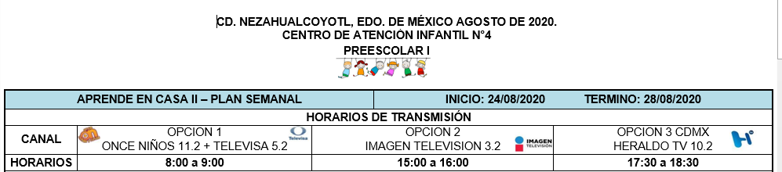



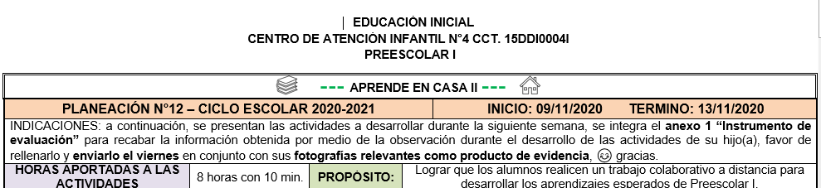
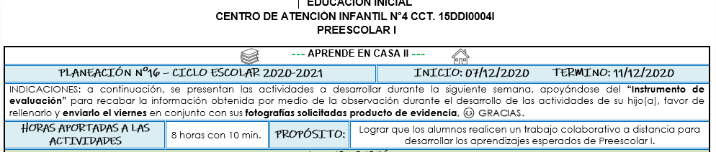

Es así que del conjunto de la información remitida por un lado en respuesta y por otro en el Informe Justificado, se entregan las planeaciones semanales del grupo Preescolar I para los años dos mil diecinueve y dos mil veinte.

Para el grupo Preescolar II, EL SUJETO OBLIGADO en respuesta a la solicitud entregó la carpeta denominada “distancia-P II” mediante la cual adjuntó los planes semanales para los meses de abril, mayo y junio del año dos mil veinte y mediante el Informe Justificado las faltantes referentes a los meses agosto, septiembre, octubre, noviembre y diciembre de la misma anualidad; tal y como se puede apreciar en las siguientes imágenes de los fragmentos de los documentos contenidos en la carpeta “PREESCOLAR 2 LAURA.zip”:
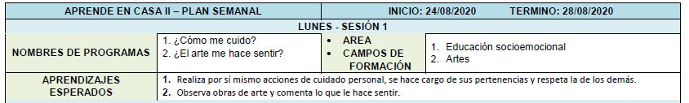
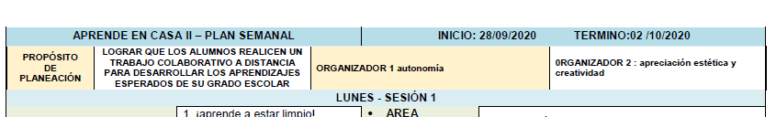
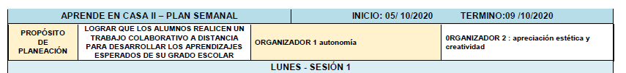
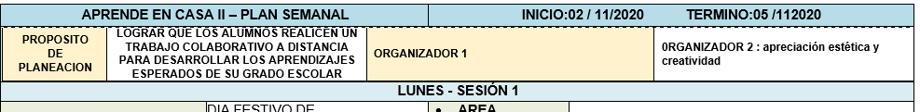


Como se puede observar en las imágenes arriba insertadas, EL SUJETO OBLIGADO remitió el total de los solicitado para el año dos mil veinte; no obstante, de la revisión de los documentos en las distintas carpetas, no se advierte contenido relacionado al año dos mil diecinueve.

Por último, para el grupo Prescolar III, EL SUJETO OBLIGADO respondió a lo requerido entregando la información contenida en las carpetas “PLANEACIONES P3” y “DISTANCIA PIII” de las que, en su conjunto, contienen un plan semanal para los meses de agosto, septiembre, octubre, noviembre y diciembre del dos mil diecinueve, así como, enero, enero, marzo, y junio del dos mil veinte.

Como parte del Informe Justificado EL SUJETO OBLIGADO, remitió la carpeta comprimida denominada “PREESCOLAR 3 LYDIA.zip” en la cual adjunta los planes restantes, únicamente para los meses de agosto, septiembre, octubre, noviembre y diciembre del año dos mil veinte, sin pronunciarse respecto al año dos mil diecinueve.

Para efectos de conocimiento de las partes se adjuntan a continuación, fragmentos de un plan por cada mes contenidos en el Informe Justificado:

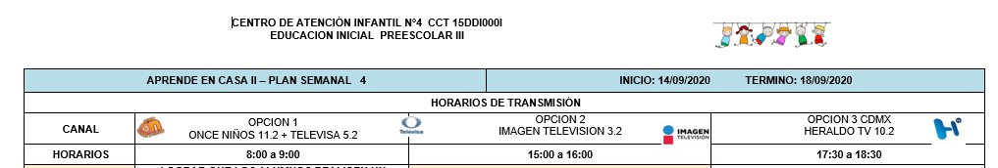





No se omite mencionar que LA RECURRENTE en la solicitud materia del presente recurso de revisión, requirió la información de los planes, digitalizada y rubricada. En ese sentido, se advierte que algunos de las planeaciones remitidas por EL SUJETO OBLIGADO llevan la firma del docente; sin embargo, la firma no está presente en todos los planes entregados tanto en respuesta como en el Informe Justificado.

Aunado a ello, esta Ponencia Resolutora no advierte exista fuente obligacional que constriña al SUJETO OBLIGADO a tener todas sus planificaciones firmadas por los docentes encargados del grupo, por lo que este solamente tiene la obligación de entregar aquello que conste dentro de sus archivos, en la manera que se encuentre, sin necesidad de procesarla, tal y como lo establece el artículo 12 de la Ley de Transparencia y Acceso a la Información mencionado en la primera parte de esta resolución.

En lo referente a el tercer requerimiento hecho por la ahora RECURRENTE y del cual se inconforma, es el control de asistencia o, en su caso, el medio utilizado para verificar que los servidores públicos frente a grupo adscritos cumplieron satisfactoriamente con sus actividades para el año dos mil veinte, en atención a este, EL SUJETO OBLIGADO adjuntó al Informe Justificado la carpeta comprimida de nombre “CAI 4 R_ASISTENCIA 2020.zip” mis que contiene los archivos que se muestran a continuación:

- CAI 4 R_ASISTENCIA 2020.zip


Como se observa en la captura de pantalla insertada, los archivos corresponden a los registros de asistencia de los docentes para los meses de enero a febrero del año dos mil veinte.

En lo que respecta a los meses restantes del año dos mil veinte, EL SUJETO OBLIGADO señala mediante el documento firmado por la directora del CAI número cuatro y denominado “oficio asistencia personal 2020 (1).pdf” que durante la pandemia por COVID -19 se suspendió el registro de asistencia ya que el trabajo se realizó de forma virtual, por lo tanto, no cuenta con dicha documentación; sin embargo, manifiesta que existen evidencias del trabajo realizado que fueron remitidas vía correo electrónico.

Bajo esas consideraciones, es importante señalar que esta Ponencia Resolutoria estima que, al haber existido un pronunciamiento por parte del SUJETO OBLIGADO, a fin de dar respuesta a esa parte de la solicitud, no está facultada para manifestarse sobre la veracidad de la misma, pues no existe precepto legal alguno en su marco legal que faculte a este Instituto para que vía recurso de revisión pueda pronunciarse al respecto.

Sobre ello versa el criterio 31-10 emitido por el entonces Instituto Federal de Acceso a la Información ahora Instituto Nacional de Transparencia, Acceso a la Información y Protección de Datos Personales (INAI) que a la letra dice:

“El Instituto Federal de Acceso a la Información y Protección de Datos no cuenta con facultades para pronunciarse respecto de la veracidad de los documentos proporcionados por los sujetos obligados. El Instituto Federal de Acceso a la Información y Protección de Datos es un órgano de la Administración Pública Federal con autonomía operativa, presupuestaria y de decisión, encargado de promover y difundir el ejercicio del derecho de acceso a la información; resolver sobre la negativa de las solicitudes de acceso a la información; y proteger los datos personales en poder de las dependencias y entidades. Sin embargo, no está facultado para pronunciarse sobre la veracidad de la información proporcionada por las autoridades en respuesta a las solicitudes de información que les presentan los particulares, en virtud de que en los artículos 49 y 50 de la Ley Federal de Transparencia y Acceso a la Información Pública Gubernamental no se prevé una causal que permita al Instituto Federal de Acceso a la Información y Protección de Datos conocer, vía recurso revisión, al respecto.”

De la Tesis citada se entiende que dentro de las facultades conferidas a este Instituto, no se encuentra alguna que le permita decidir sobre si la información que emiten los sujetos obligados es verdadera o no, además, se advierte que LA RECURRENTE solicitó los registros de asistencia o en su caso el método para verificar que los docentes cumplan con su trabajo, cuestión que abraca dicho pronunciamiento como se puede apreciar en el siguiente fragmento que se inserta a continuación:

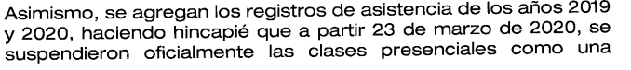


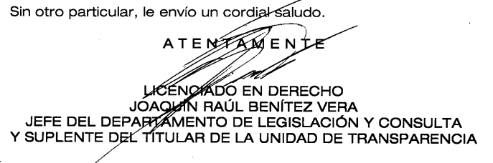
La última parte de la solicitud cuya respuesta fue impugnada por LA RECURRENTE, es la relativa al resumen de actividades realizadas durante el ciclo escolar dos mil veinte y evidencia de cada uno de los trabajadores.

Sobre tal requerimiento, se advierte dentro de las planeaciones semanales se encuentran las actividades programadas para cada día de la semana, asimismo también existen en las carpetas algunos archivos que contienen evaluaciones, las cuales sirven como reporte de los trabajos realizados en las clases, como el que se muestra a continuación:
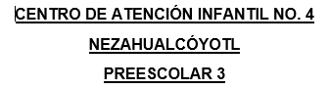
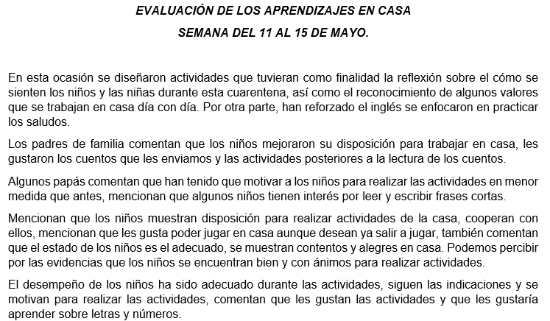
El documento anterior fue remitido por EL SUEJTO OBLIGADO en su respuesta, en el archivo denominado “evaluación mayo.doc”, pero también se encontraron documentos similares en el Informe Justificado como los siguientes:
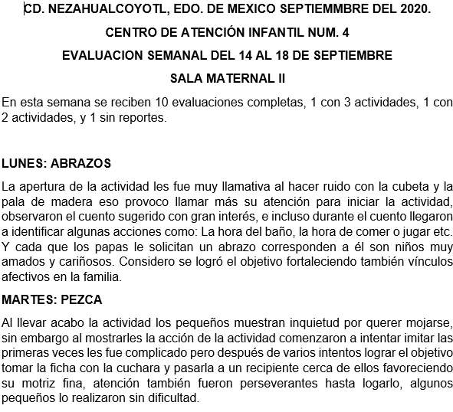
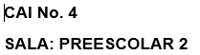
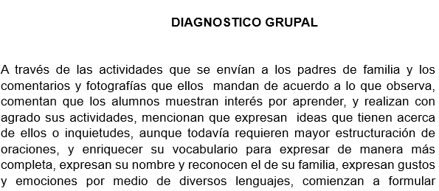
De las imágenes es posible observar que dichos documentos describen las actividades realizadas y el resultado de las mismas. No obstante, no se remitieron estos reportes para todos los meses del año dos mil veinte ni para todos los grupos señalados en el organigrama del Centro de Atención Infantil número cuatro.

También se advierte la existencia de un archivo denominado “INFORME ANUAL.xlsx” entregado en respuesta, el cual consta de una tabla de Excel con el registro de las actividades implementadas por el área de psicología del Centro en comento y su resultado, sin embargo, dicho documento corresponde a los años dos mil dieciocho y dos mil diecinueve, no así, al dos mil veinte, el cual fue el año solicitado por LA RECURRENTE.

Llegado a este punto y en atención a los razonamientos dados en el presente estudio se puede concluir que EL SUJETO OBLIGADO colmó de forma parcial los requerimientos hechos por la ahora RECURRENTE, por lo que resultan fundados sus razones o motivos de inconformidad.

Así mismo es importante establecer que si bien en el Informe Justificado remitió información que podría colmar una parte de los requerimientos, no se puede dar por satisfecho el derecho de acceso a la información de LA RECURRENTE, puesto que estos documentos no fueron entregados por EL SUJETO OBLIGADO en su correcta versión pública, dejando a la vista nombres y firmas de diversas personas, quienes en su mayoría son docentes; sin embargo, también se encontraron nombres y firmas que no concuerdan con la plantilla entregada por EL SUJETO OBLIGADO, por otra parte se entregaron documentos con fotografías y nombres de menores que deben ser clasificados en atención al interés superior del menor, todo ello, aunado a la falta de pronunciamiento por el Comité de Transparencia que manifieste la naturaleza de dicha información, deriva en la falta de certeza sobre si estos datos pueden ser entregados a la particular.

Finalmente se señala que para poder tener por satisfecho el derecho de acceso a la información de LA RECURRENTE, EL SUJETO OBLIGADO deberá hacer entrega de la información consistente en: el Reglamento Interno, o en su caso aquel que funja como tal, las planeaciones digitalizadas correspondientes a los años 2019 y 2020. El control de Asistencia o en su caso el método utilizado para verificar que los servidores públicos adscritos cumplieron satisfactoriamente con sus actividades durante el ciclo escolar 2020 y el resumen de actividades realizadas durante el año 2020, así como evidencia de cada uno de los trabajadores en su correcta versión pública.

Ahora bien, para la elaboración de la versión pública de los documentos que se ordenan, es importante mencionar que el derecho de acceso a la información pública tiene como limitante el respeto a la intimidad y a la vida privada de las personas, por ello, este Instituto debe cuidar que los datos personales que obren en poder de los Sujetos Obligados sean protegidos y únicamente se den a conocer aquéllos que abonen a la rendición de cuentas y a la transparencia en el ejercicio de las atribuciones que tienen conferidas. De este modo, en armonía entre los principios constitucionales de máxima publicidad y de protección de datos personales, la ley permite la elaboración de versiones públicas en las que se suprima aquella información relacionada con la vida privada de los particulares.

A este respecto, los artículos 3, fracciones IX, XX, XXI y XLV; 51 y 52 de la Ley de Transparencia y Acceso a la Información Pública del Estado de México y Municipios establecen:
“Artículo 3. Para los efectos de la presente Ley se entenderá por:
IX. Datos personales: La información concerniente a una persona, identificada o identificable según lo dispuesto por la Ley de Protección de Datos Personales del Estado de México;
XX. Información clasificada: Aquella considerada por la presente Ley como reservada o confidencial;
XXI. Información confidencial: Se considera como información confidencial los secretos bancario, fiduciario, industrial, comercial, fiscal, bursátil y postal, cuya titularidad corresponda a particulares, sujetos de derecho internacional o a sujetos obligados cuando no involucren el ejercicio de recursos públicos;
XLV. Versión pública: Documento en el que se elimine, suprime o borra la información clasificada como reservada o confidencial para permitir su acceso.
Artículo 51. Los sujetos obligados designaran a un responsable para atender la Unidad de Transparencia, quien fungirá como enlace entre éstos y los solicitantes. Dicha Unidad será la encargada de tramitar internamente la solicitud de información y tendrá la responsabilidad de verificar en cada caso que la misma no sea confidencial o reservada. Dicha Unidad contará con las facultades internas necesarias para gestionar la atención a las solicitudes de información en los términos de la Ley General y la presente Ley.
Artículo 52. Las solicitudes de acceso a la información y las respuestas que se les dé, incluyendo, en su caso, la información entregada, así como las resoluciones a los recursos que en su caso se promuevan serán públicas, y de ser el caso que contenga datos personales que deban ser protegidos se podrá dar su acceso en su versión pública, siempre y cuando la resolución de referencia se someta a un proceso de disociación, es decir, no haga identificable al titular de tales datos personales.”
(Énfasis añadido)

Así, los datos personales que obren en poder de los Sujetos Obligados deben estar protegidos, adoptando las medidas de seguridad administrativas, físicas y técnicas necesarias para garantizar la integridad, confidencialidad y disponibilidad de los datos personales, considerando además, que conforme al principio de finalidad, todo tratamiento de datos personales que efectúen, deberá estar justificado en la Ley, lo anterior en términos de lo dispuesto por el artículo 22, párrafo primero con relación con el 38 de la Ley de Protección de Datos Personales en Posesión de Sujetos Obligados del Estado de México y Municipios, los cuales se transcriben para mayor referencia:

“Artículo 22. Todo tratamiento de datos personales que efectúe el responsable deberá estar justificado por finalidades concretas, lícitas, explícitas y legítimas, relacionadas con las atribuciones que la normatividad aplicable les confiera.
Artículo 38. Con independencia del tipo de sistema y base de datos en el que se encuentren los datos personales o el tipo de tratamiento que se efectúe, el responsable adoptará, establecerá, mantendrá y documentará las medidas de seguridad administrativas, físicas y técnicas para garantizar la integridad, confidencialidad y disponibilidad de los datos personales, a través de controles y acciones que eviten su daño, alteración, pérdida, destrucción, o el uso, transferencia, acceso o cualquier tratamiento no autorizado o ilícito, de conformidad con lo dispuesto en los lineamientos que al efecto se expidan.” (Sic)

De este modo, en armonía entre los principios constitucionales de máxima publicidad y de protección de datos personales, la Ley de la materia permite la elaboración de versiones públicas en las que se suprima aquella información relacionada con la vida privada de los particulares toda vez que ésta tiene por objeto proteger datos personales, entendiéndose por tales, aquéllos que hacen identificable a una persona.

Lo anterior es así, en virtud de que toda la información relativa a una persona física o jurídico colectiva que le pueda hacer identificada o identificable constituye un dato personal en términos del artículo 4, fracción XI de la Ley de Protección de Datos Personales en Posesión de Sujetos Obligados del Estado de México y Municipios; por consiguiente, se trata de información confidencial que debe ser protegida por EL SUJETO OBLIGADO.

La finalidad de la versión pública de la información, es salvaguardar la vida, integridad, seguridad, patrimonio y privacidad de las personas; de tal manera que todo aquello que no tenga por objeto proteger lo anterior, es susceptible de ser entregado; en otras palabras, la protección de datos personales, entre ellos el del patrimonio y su confidencialidad, es una derivación del derecho a la intimidad.

Asimismo, es importante señalar que dicha clasificación se tiene que efectuar mediante la forma y formalidades que la ley de la materia impone; es decir, mediante acuerdo debidamente fundado y motivado, de su Comité de Transparencia, en términos de los artículos 49, fracción VIII y 132, fracciones II y III de la Ley de Transparencia y Acceso a la Información Pública del Estado de México y Municipios, así como los numerales Segundo, fracción XVIII, y del Cuarto al Décimo Primero de los Lineamientos Generales en materia de Clasificación y Desclasificación de la Información, así como para la elaboración de Versiones Públicas, que literalmente expresan:

“Artículo 49. Los Comités de Transparencia tendrán las siguientes atribuciones:
VIII. Aprobar, modificar o revocar la clasificación de la información;
Artículo 132. La clasificación de la información se llevará a cabo en el momento en que:
I. Se reciba una solicitud de acceso a la información;
II. Se determine mediante resolución de autoridad competente; o
III. Se generen versiones públicas para dar cumplimiento a las obligaciones de transparencia previstas en esta Ley.”
“Segundo.- Para efectos de los presentes Lineamientos Generales, se entenderá por:
XVIII. Versión pública: El documento a partir del que se otorga acceso a la información, en el que se testan partes o secciones clasificadas, indicando el contenido de éstas de manera genérica, fundando y motivando la reserva o confidencialidad, a través de la resolución que para tal efecto emita el Comité de Transparencia.
Cuarto. Para clasificar la información como reservada o confidencial, de manera total o parcial, el titular del área del sujeto obligado deberá atender lo dispuesto por el Título Sexto de la Ley General, en relación con las disposiciones contenidas en los presentes lineamientos, así como en aquellas disposiciones legales aplicables a la materia en el ámbito de sus respectivas competencias, en tanto estas últimas no contravengan lo dispuesto en la Ley General.
Los sujetos obligados deberán aplicar, de manera estricta, las excepciones al derecho de acceso a la información y sólo podrán invocarlas cuando acrediten su procedencia.
Quinto. La carga de la prueba para justificar toda negativa de acceso a la información, por actualizarse cualquiera de los supuestos de clasificación previstos en la Ley General, la Ley Federal y leyes estatales, corresponderá a los sujetos obligados, por lo que deberán fundar y motivar debidamente la clasificación de la información ante una solicitud de acceso o al momento en que generen versiones públicas para dar cumplimiento a las obligaciones de transparencia, observando lo dispuesto en la Ley General y las demás disposiciones aplicables en la materia.
Sexto. Los sujetos obligados no podrán emitir acuerdos de carácter general ni particular que clasifiquen documentos o expedientes como reservados, ni clasificar documentos antes de que se genere la información o cuando éstos no obren en sus archivos.
La clasificación de información se realizará conforme a un análisis caso por caso, mediante la aplicación de la prueba de daño y de interés público.
Séptimo. La clasificación de la información se llevará a cabo en el momento en que:
I. Se reciba una solicitud de acceso a la información;
II. Se determine mediante resolución de autoridad competente, o
III. Se generen versiones públicas para dar cumplimiento a las obligaciones de transparencia previstas en la Ley General, la Ley Federal y las correspondientes de las entidades federativas.
Los titulares de las áreas deberán revisar la clasificación al momento de la recepción de una solicitud de acceso a la información, para verificar si encuadra en una causal de reserva o de confidencialidad.
Octavo. Para fundar la clasificación de la información se debe señalar el artículo, fracción, inciso, párrafo o numeral de la ley o tratado internacional suscrito por el Estado mexicano que expresamente le otorga el carácter de reservada o confidencial.
Para motivar la clasificación se deberán señalar las razones o circunstancias especiales que lo llevaron a concluir que el caso particular se ajusta al supuesto previsto por la norma legal invocada como fundamento.
En caso de referirse a información reservada, la motivación de la clasificación también deberá comprender las circunstancias que justifican el establecimiento de determinado plazo de reserva.
Tratándose de información clasificada como confidencial respecto de la cual se haya determinado su conservación permanente por tener valor histórico, ésta conservará tal carácter de conformidad con la normativa aplicable en materia de archivos.
Los documentos contenidos en los archivos históricos y los identificados como históricos confidenciales no serán susceptibles de clasificación como reservados.
Noveno. En los casos en que se solicite un documento o expediente que contenga partes o secciones clasificadas, los titulares de las áreas deberán elaborar una versión pública fundando y motivando la clasificación de las partes o secciones que se testen, siguiendo los procedimientos establecidos en el Capítulo IX de los presentes lineamientos.
Décimo. Los titulares de las áreas, deberán tener conocimiento y llevar un registro del personal que, por la naturaleza de sus atribuciones, tenga acceso a los documentos clasificados. Asimismo, deberán asegurarse de que dicho personal cuente con los conocimientos técnicos y legales que le permitan manejar adecuadamente la información clasificada, en los términos de los Lineamientos para la Organización y Conservación de Archivos.
En ausencia de los titulares de las áreas, la información será clasificada o desclasificada por la persona que lo supla, en términos de la normativa que rija la actuación del sujeto obligado.
Décimo primero. En el intercambio de información entre sujetos obligados para el ejercicio de sus atribuciones, los documentos que se encuentren clasificados deberán llevar la leyenda correspondiente de conformidad con lo dispuesto en el Capítulo VIII de los presentes lineamientos.”(Sic)

De este modo, en armonía entre los principios constitucionales de máxima publicidad y de protección de datos personales, la ley permite la elaboración de versiones públicas en las que se suprima aquella información relacionada con la vida privada de los particulares.

Para el caso en concreto, se hace especial énfasis en que deberán reservarse los datos personales correspondientes a menores de edad. En ese respecto, el artículo 55 de la Ley de los derechos de las niñas, niños y adolescentes del Estado de México establece lo que a continuación se señala:
“Artículo 55. Niñas, niños y adolescentes tienen derecho a la intimidad contra toda injerencia arbitraria o ilegal en su vida privada y en la de su familia, domicilio o correspondencia y a la protección de sus datos personales. No se considerará injerencia ilegal o arbitraria, aquella que emane de quienes ejercen la patria potestad, tutela o guarda y custodia, en el cumplimiento de la obligación de orientar, supervisar y, en su caso, restringir las conductas y hábitos de niñas, niños y adolescentes, siempre que atiendan al interés superior de la niñez.

Niñas, niños y adolescentes no podrán ser objeto de divulgaciones o difusiones ilícitas de información, manejo de su imagen o datos personales, incluyendo aquella que tenga carácter informativo a la opinión pública o de noticia que permita identificarlos, que menoscabe su honra o reputación, sea contrario a sus derechos o que los ponga en riesgo, conforme al principio de interés superior de la niñez.” (Sic)

Del precepto citado, se entiende que, por regla general son inviolables los datos pertenecientes a niños, niñas y adolescentes, así como toda aquella información que se refiera a su intimidad o que los haga identificables, con excepción de aquella que por consentimiento de sus tutores o quienes ejerzan la patria potestad sean otorgados.

En tal sentido, deberán clasificarse los datos pertenecientes a niños, tales como su imagen, nombre, dirección, entre otros.

En consecuencia a los argumentos vertidos en este estudio, esta Ponencia Resolutora, determina MODIFICAR la respuesta del SUJETO OBLIGADO y ordenarle haga entrega del soporte documental donde conste el Reglamento Interno, las planeaciones digitalizadas correspondientes a los años 2019 y 2020. El control de Asistencia o en su caso el método utilizado para verificar que los servidores públicos adscritos cumplieron satisfactoriamente con sus actividades durante el ciclo escolar 2020 y el resumen de actividades realizadas durante el año 2020, así como evidencia de cada uno de los trabajadores, en la correcta versión pública, observando las consideraciones señaladas en el presente considerando.

Así, con fundamento en lo prescrito en los artículos 5, párrafos trigésimo, trigésimo primero y trigésimo segundo, fracciones IV y V, de la Constitución Política del Estado Libre y Soberano de México, y los artículos 2, fracción II, 9, 29, 36, fracciones I y II, 176, 178, 179, 181, 185, fracción I, 186 y 188, de la Ley de Transparencia y Acceso a la Información Pública del Estado de México y Municipios, este Pleno:
R E S U E L V E
PRIMERO. Resultan fundadas las razones o motivos de inconformidad planteadas por LA RECURRENTE, en términos del Considerando QUINTO de la presente resolución.
SEGUNDO. Se MODIFICA la respuesta otorgada por EL SUJETO OBLIGADO a la solicitud de información que dio origen al recurso de revisión 04687/INFOEM/IP/RR/2021 y se le ordena en términos del Considerando QUINTO de la presente resolución, entregue a LA RECURRENTE vía SAIMEX y correo electrónico en versión pública, de lo siguiente:

“El Reglamento Interno, las planeaciones digitalizadas correspondientes a los años 2019 y 2020, El control de Asistencia o en su caso el método utilizado para verificar que los servidores públicos adscritos cumplieron satisfactoriamente con sus actividades durante el ciclo escolar 2020 y el resumen de actividades realizadas durante el año 2020, así como evidencia de cada uno de los trabajadores.

Debiendo notificar a LA RECURRENTE el Acuerdo de Clasificación de la información que apruebe su Comité de Transparencia, con motivo de la versión pública”.

TERCERO. Notifíquese a el Titular de la Unidad de Transparencia del SUJETO OBLIGADO, para que conforme a los artículos 186 último párrafo y 189 párrafo segundo de la Ley de Transparencia y Acceso a la Información Pública del Estado de México y Municipios, dé cumplimiento a lo ordenado dentro del plazo de diez días hábiles, debiendo informar a este Instituto en un plazo de tres días hábiles siguientes sobre el cumplimiento dado a la presente resolución.
CUARTO. Notifíquese a LA RECURRENTE vía SAIMEX (Sistema de Información Mexiquense) y correo electrónico la presente resolución.
QUINTO. Hágase del conocimiento de LA RECURRENTE que, de conformidad con lo establecido en el artículo 196 de la Ley de Transparencia y Acceso a la Información Pública del Estado de México y Municipios, podrá impugnarla vía Juicio de Amparo en los términos de las leyes aplicables.
SEXTO. De conformidad con el artículo 198 de la Ley de Transparencia y Acceso a la Información Pública del Estado de México y Municipios, de considerarlo procedente, EL SUJETO OBLIGADO de manera fundada y motivada, podrá solicitar una ampliación de plazo para el cumplimiento de la presente resolución.
ASÍ LO RESUELVE, POR UNANIMIDAD DE VOTOS EL PLENO DEL INSTITUTO DE TRANSPARENCIA, ACCESO A LA INFORMACIÓN PÚBLICA Y PROTECCIÓN DE DATOS PERSONALES DEL ESTADO DE MÉXICO Y MUNICIPIOS, CONFORMADO POR LOS COMISIONADOS JOSÉ MARTÍNEZ VILCHIS; MARÍA DEL ROSARIO MEJÍA AYALA; SHARON CRISTINA MORALES MARTÍNEZ; LUIS GUSTAVO PARRA NORIEGA Y GUADALUPE RAMÍREZ PEÑA; EN LA CUADRAGÉSIMA PRIMERA SESIÓN ORDINARIA CELEBRADA EL DIECIOCHO DE NOVIEMBRE DE DOS MIL VEINTIUNO, ANTE EL SECRETARIO TÉCNICO DEL PLENO, ALEXIS TAPIA RAMÍREZ.
SCMM/BLA/DEMF/AMV/PMRE

Reglamento de la Ley de Prestación de Servicios para la Atención, Cuidado y Desarrollo Integral Infantil en el Estado de México
Facultades establecidas por el artículo 36 de la Ley de Transparencia y Acceso a la Información Pública del Estado de México y sus Municipios.

